企业资本运营实战班

办学单位
1999年8月，深圳市政府、北京大学、香港科技大学三方携手，在深圳市高新区共同创建深港产学研基地。深港产学研基地立足粤港澳大湾区，是一个高层次、综合性、开放式的官、产、学、研、资相结合的实体，目标成为粤港澳湾区具有竞争力的关键核心技术研发基地、科技体制创新基地、科技成果转化基地、高层次人才培养与培训基地、国际化创新创业基地。现为北京大学和香港科技大学最重要的对外合作机构之一。深港产学研基地的成立，实现了深港科技合作的突破，成为深港合作的一个标志。

课程背景
当代经济最核心的运作模式是：金融、科技、产业、资本相结合。通过学习资本市场运作逻辑与掌握资本运营方法，来提高财富管理与积累能力、升级企业运营管理新模式、助力企业跨越式发展。

导师团队
张翎：前海国际资本管理学院执行院长，企业赋能中心创始人，香港环球国权资本中国合伙人，世界华人企业家联合会主席团主席，清华北大客座教授。
汪屹：资深投资银行家，曾任职于中信里昂证券投资银行部及高盛亚洲投资银行部。
王海全：正轩投资创始合伙人，迪创会科技公司总经理，原比亚迪最早的核心管理层之一。
唐一端：铜牛投资董事长、高雅投资董事长、绰擢资本投资总顾问，成功帮助30+企业新三板上市，负责全国100+城市与开发区“上市孵化基地”建设。

学员对象
民营企业董事长、总经理、投资项目负责人，有优质项目需对接资本市场的民营企业家，青年民营企业家，有个人投资和家庭财富规划的高净值人士。

课程安排
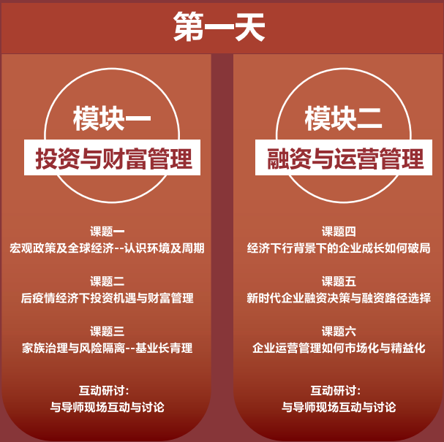
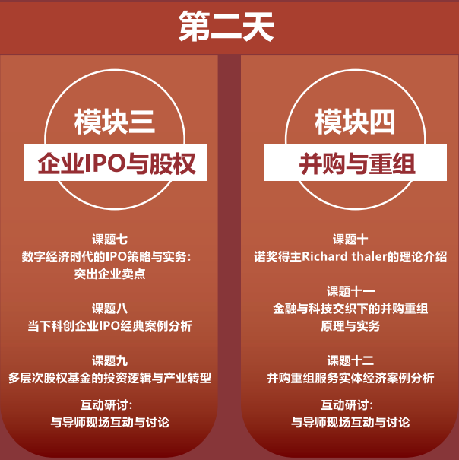
培训形式：理论讲授、案例分析、互动研讨

时间、地点及学费
1.时间：2023年8月26日-27日，共两天；
2.地点：深港产学研基地大楼东座301教室(导航：深圳市高新技术产业园区深港产学研基地大楼东座);
3.学费：原价9800元/人，本期特惠5980元/人(学习期间食宿、交通费自理)。

证书颁发
学完本课程后，由深港产学研基地培训中心颁发结业证书。

